初中物理测试题
学校： 姓名： 得分：
- 单选题(每题2分，共30分）
1. 物理学科核心素养中，“社会责任”不包括（ ）
A. 节约能源意识 B. 实验操作规范 C. 环保责任 D. 科学态度
2. 新课标规定的初中物理必做实验共（ ）
A. 8个 B. 10个 C. 12个 D. 15个
3.跨学科实践活动的设计应侧重（ ）
A. 单一学科知识深化 B. 真实问题解决与学科融合
C. 理论公式推导 D. 教师演示为主
4.立德树人在物理教学中的核心是（ ）
A. 培养解题能力 B. 渗透科学精神与价值观
C. 提升考试分数 D. 强化实验操作步
5.下列数据符合实际的是（ ）
A. 人体正常体温约38.5℃ B. 家用空调额定功率约100W
C. 1个鸡蛋质量约50g D. 教室内大气压约 1×10⁴Pa
6.下列现象中，属于扩散现象的是（ ）
A. 柳絮飞扬 B. 荷花飘香 C. 落叶纷飞 D. 雪花飘落
7.关于温度、热量和内能，下列说法正确的是（ ）
- 物体温度越高，含有的热量越多 B. 内能相同的物体，温度一定相同
C. 物体吸收热量，内能不一定增加 D. 温度高的物体，内能一定大
8. 芯片是指舍有集成电路的硅片，制造芯片的主要材料是（ ）
A．导体 B．半导体 C．绝缘体 D．超导体
9.下列做法中，利用电磁感应原理的是（ ）
A. 电磁起重机 B. 动圈式话筒 C. 电热水器 D. 扬声器
10.太空中飞船里的航天员说自己是静止的，所选择的参照物是（ ）
A．飞船 B．地球 C．月亮 D．太阳
11.关于家庭电路，下列说法错误的是（ ）
- 空气开关“跳闸”可能是短路引起的 B. 用电器金属外壳需接地
C. 各用电器之间是串联的 D. 插座的左孔接零线，右孔接火线
12.在晴朗的天气时，树荫下的地面上常看到一些明亮的圆形小光斑，这是（ ）
A．太阳的像 B．太阳的影子 C．树叶的缝隙 D．树叶的影子
13．如图所示，工人站在水平台面上用滑轮组提货物。工人第一次竖直向上用200N的力拉绳子时，货物未离开水平地面；第二次竖直向上拉动绳子，使货物以0.09m/s的速度匀速上升。已知工人体重为600N，货物重为900N，货物与地面的接触面积为0.1m²，动滑轮重为100N。不计滑轮组的绳重和摩擦，下列说法错误的是（ ）
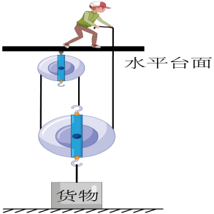
A．第一次拉绳子时，工人对水平台面的压力为800N
B．第一次拉绳子时，货物对地面的压强为4000Pa
C．第二次拉绳子的过程中，该滑轮组的机械效率为90%
D．第二次拉绳子的过程中，工人拉力的功率为81W
14.如图所示，圆台形玻璃杯开口直径为$10cm$，底面直径为$6cm$， 总高度为$15cm$，内装$290g$水， 水面高$7.5cm$， 现向杯内投一质量为$29g$的木块，木块浮在水面上，水面上升了$0.5cm$，这时杯底内表面受到的压力增加了（ ）。
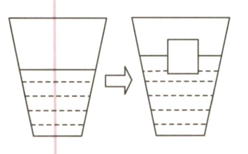
A．$0.28N$ B．$2.62N$ C．$0.14N$ D．$2.26×{10}^{−3}N$
15.如图所示的电路，电源电压保持不变，$R_{1}$、$R_{2}$为材料和长度相同、横截面积不同的滑动变阻器，它们的电阻与长度成正比。闭合开关S，当滑动变阻器的滑片均位于它们的最左端时，电路的总功率为12W；当滑动变阻器的滑片均位于最右端时，电路的总功率为24W；若电路的总功率为19.2W时，滑片的位置可能均处于（ ）
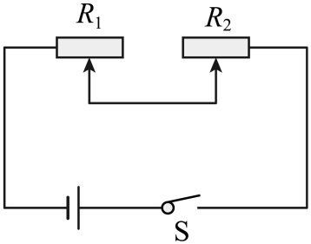
A．距离该电阻左端$\frac{1}{3}$总长度处 B．距离该电阻左端$\frac{2}{3}$总长度处
C．距离该电阻左端$\frac{3}{4}$总长度处 D．距离该电阻左端$\frac{1}{2}$总长度处
二、填空题（每空1分，共30分）
16.《义务教育物理课程标准（2022年版）》规定的物理学科核心素养包括物理观念、______、科学探究与实践、科学态度与责任。物理观念主要包括物质观念、__________和能量观念。
17.中国最新的094型战略核潜艇在海军中发挥着重要作用，相关信息如下：其水下排水量达1.1万吨，水下最大航速为30节 ，潜航深度达400米，能携带12枚射程超过9977.908公里的JL - 2潜射洲际导弹。请根据以上信息完成以下填空：
（1）094型战略核潜艇在水面航行时受到的浮力______（选填“大于”“等于”或“小于”）其水下航行时受到的浮力。
（2）若核潜艇以最大航速行驶1小时，行驶的路程为______海里（1节 = 1海里/小时）。
（3）当核潜艇下潜至最大潜深时，艇身受到海水的压强为______Pa（海水密度取1.03×10³ kg/m³ ）。
（4）一枚JL - 2潜射洲际导弹的质量约为30吨，将其从核潜艇中发射出去后，核潜艇的重力______，核潜艇排开海水的体积______（两空均选填“变大”“变小”或“不变”）。
（5）核潜艇在水下航行时，利用声呐系统探测目标，声呐是利用______（选填“超声波”或“次声波”）来工作的，这种波______（选填“能”或“不能”）在真空中传播。
18.2025年，智能健康监测设备愈发普及。新型智能手环不仅能实时监测心率、血压，还能精准测算体脂率。其原理是通过内置的多组生物电传感器，向人体发射微弱电流并接收反馈信号，结合大数据分析模型以及用户输入的身高、体重、年龄、性别等信息，得出体脂率数值。
(1)当人们进行高强度间歇训练（HIIT）时，身体会进行有氧呼吸和无氧呼吸。无氧呼吸过程中，葡萄糖会转化为乳酸并释放少量能量，这部分能量最终也会有一部分以热的形式散发，使人体的内能增加。从微观角度看，肌肉细胞排列紧密，自由电子较多，所以肌肉比脂肪 （填“更容易”或“更不容易”）导电。若一个人通过科学健身，体脂率降低，而骨骼、肌肉等非脂肪物质质量不变，根据密度公式ρ=m/v（其中ρ为密度，m是质量，V是体积），脂肪体积减小，总体积减小，质量不变，则人体的密度 （填“增大”或“减小”），由于肌肉更易导电，体脂率下降意味着肌肉相对占比增加，所以人体的电阻 （填“增大”或“减小”）。
(2)若小李佩戴的智能手环在测量体脂率时，发射的电流为3mA，手环内部电路的等效电压为4.5V，根据欧姆定律R = U/I（其中R为电阻，U为电压，I为电流），则小李身体等效电阻为 Ω。考虑到人体不同部位的组织结构差异，小李手部皮肤角质层较厚，而脚部汗腺更发达且皮肤相对更湿润，所以小李两手之间的电阻 （填“可能”或“不可能”）大于两脚之间的电阻。小李经过3个月的健身，体重从70kg减为68kg ，体脂率从22%降为18% ，已知肌肉密度为1.1x10³Kg/m³，脂肪密度约为0.9x10³Kg/m³，小李增加的肌肉的体积约为 dm³（结果保留两位有效小数）。
19.在我国一项重大桥梁建设工程中，用到了新型架桥机与智能混凝土搅拌设备等先进基建设备，相关信息如下：新型架桥机自重500吨，最大起吊重量1000吨，架设桥梁时的工作速度为0.1m/s；智能混凝土搅拌设备每次搅拌能产出5m³混凝土，搅拌周期为10分钟，所搅拌混凝土的密度为2.4×10³Kg/m³。请根据以上内容完成以下填空：
（1）架桥机在吊起最大重量的桥梁构件时，它对地面的压力为______N，此时架桥机相当于一个______（选填“省力”“费力”或“等臂”）杠杆。
（2）若架桥机以工作速度架设一段长50m的桥梁，需要的时间为______s。
（3）每次搅拌产出的混凝土质量为______kg。
（4）智能混凝土搅拌设备工作1小时，能产出的混凝土体积为______m³。
（5）混凝土从搅拌设备输出后，在运输过程中，其惯性______（选填“变大”“变小”或“不变”）
20.中国航天再传捷报：
（1）长征三号丙运载火箭发射时，燃料燃烧将化学能转化为 ，再通过发动机转化为机械能推动火箭升空，此过程能量转化与热机的______冲程原理相似。
（2）遥感四十号02组卫星通过 向地面传输电磁环境探测数据，该波在真空中的传播速度为 。若其频率是3x10⁷Hz，则波长为 m
（3）通信技术试验卫星十九号进入预定轨道后绕地球做匀速圆周运动，其运动状态 （选填“改变”或“不变”）。
（4）长征六号改运载火箭采用液氧煤油推进剂，煤油的热值为4.6×10⁷J/kg，完全燃烧500kg煤油释放的热量为 J；若这些热量的40%转化为机械能，可使质量为8×10⁴kg的火箭获得的速度为 m/s（机械能公式：E=½mv²，结果用科学计数法的算术平方根表示）。
（5）两颗卫星在太空中展开的太阳能电池板将光能转化为电能，若某电池板接收功率为10kW，若电能转化为化学能的效率为80%，则一天（24h）储存的化学能为 。
三、作图题（每题2分，共6分）
21.（1）一束光线从空气斜射到平静的水面上，请在图中画出该入射光线的反射光线和折射光线的大致方向；
（2）如图所示，用螺丝刀撬起图钉。请在图上画出螺丝刀受到图钉阻力F₂的力臂；并画出作用在螺丝刀柄上A点的最小动力F₁的示意图。
（3）如图所示，请用笔画线表示导线，将插座、电灯和开关正确接入家庭电路中。
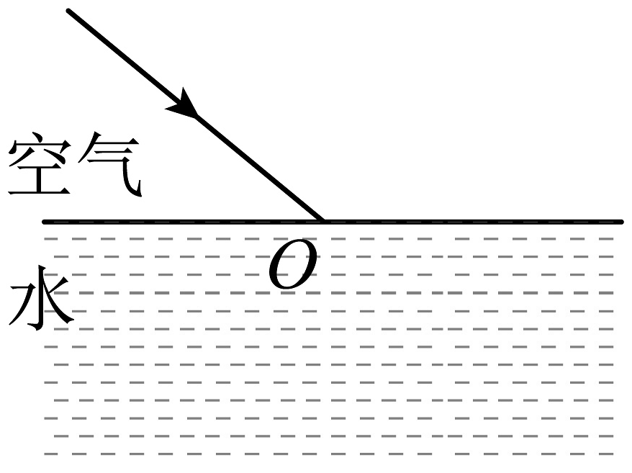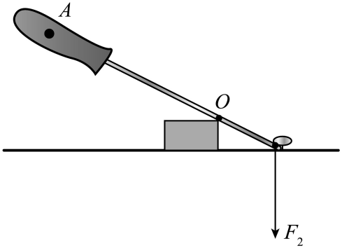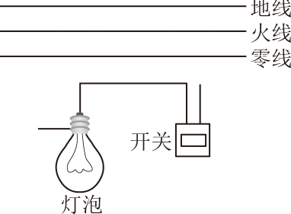
三、实验探究题（每空2分，共24分）
22.小明同学学习了凸透镜知识后，想利用两个凸透镜制作一个望远镜，他一共收集到四个凸透镜，规格如下表：
凸透镜 | 甲 | 乙 | 丙 | 丁
直径/cm | 15 | 5 | 5 | 15
焦距/cm | 10 | 10 | 5 | 5
（1）为了制作效果较好的望远镜，他应该选择 凸透镜作为物镜（选填“甲”、“乙”、“丙”、“丁”）；
（2）物镜的作用是使远处的物体在焦点附近成像，而目镜的作用相当于一个 （选填“照相机”、“投影仪”或“放大镜”）；
（3）用自制望远镜先观察远处物体后，再来观察近处物体时应适当 （选填“增大”或“减小”）两块透镜之间的距离。
23.学完压强知识后，小艾想探究桥梁的承重能力，他设计了以下实验：
实验名称：设计简易桥梁模型并探究承重能力
实验器材：木板（模拟桥面）、弹簧测力计、钩码、刻度尺、细线、不同形状的支撑结构（如三角形、四边形框架）
实验任务与问题：
（1）搭建桥梁模型时，用三角形框架作为桥墩支撑，是因为三角形具有__________，而四边形框架容易变形，体现了力可以改变物体的__________。
（2）将木板水平放置在两桥墩上，用弹簧测力计测量单个钩码重力为0.5N，逐次增加钩码直至桥面断裂。若桥面断裂时共放置8个钩码，则桥面承受的最大压力为__________N。
（3）保持桥墩间距（跨度）为20cm不变，更换不同厚度的木板重复实验，发现厚木板承重更大，说明在受力面积相同时，材料的__________影响抗形变能力；若跨度增大至30cm，其他条件不变，桥面承重能力会__________（选填“增大”或“减小”）。
24．如图，在探究“产生感应电流的条件”实验中：
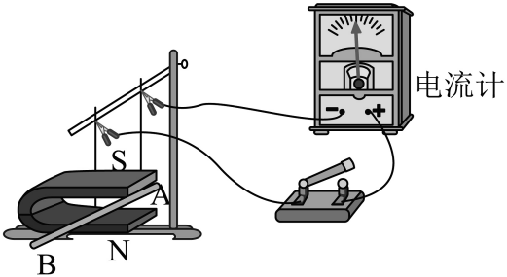
①实验中观察 来判断电路中是否有感应电流；
②闭合开关，若导体AB不动，左右移动磁体，电路中 （选填“有”或“无”）感应电流；
③该实验的结论是：闭合回路的一部分导体，在磁场中做 运动时，导体中就会产生感应电流；
④如果将小量程电流表换成 ，可以探究磁场对通电导体的作用。
五、计算题（每题5分，共10分）
25．在如图所示的电路中，电源电压保持不变，电阻R₁的阻值为20Ω。闭合开关S，两电流表的示数分别为0.8A和0.3A。
（1）求电源电压U；
（2）求通过电阻R₂的电流I₂；
（3）现用电阻R₀替换电阻R₁、R₂中的一个，替换前后，只有一个电流表的示数发生了变化，且电路的总电功率变化了0.6W，求电阻R₀的阻值。
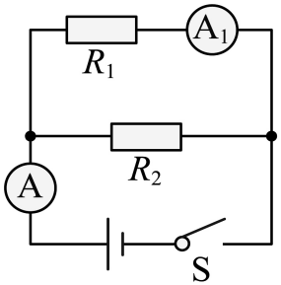
26．如图甲所示，用弹簧测力计挂着一个圆柱形金属块，沿竖直方向缓慢浸入盛有适量水的圆柱形平底薄壁容器中，直至浸没（水未溢出）。通过实验得出金属块下表面浸入水中的深度h与其排开水的体积$V_{排}$的关系如图乙所示。已知金属块的质量为0.14kg，容器的底面积与金属块的底面积之比为$4∶1$，$ρ_{水}=1.0×{10}^{3}{kg/m}^{3}$，求：
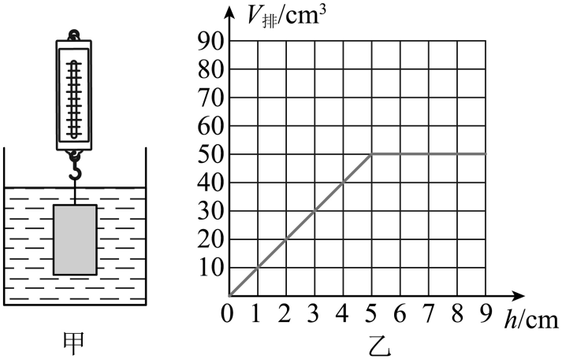
（1）金属块所受的重力G；
（2）金属块下表面浸入水中的深度为4cm时，弹簧测力计的示数F；
（3）金属块浸没后与没有浸入水中之前相比，水对容器底部增加的压强$Δp$。

答案解析

一、单选题（每题 2 分，共 30 分）
- 答案：B解析：物理学科核心素养的 “社会责任” 包括节约能源意识、环保责任、科学态度等，而 “实验操作规范” 属于科学探究与实践范畴，故选 B。
- 答案：C解析：新课标规定的初中物理必做实验共 12 个，需牢记课程标准要求。
- 答案：B解析：跨学科实践活动强调结合真实问题，融合多学科知识解决问题，而非单一学科深化或理论推导，故选 B。
- 答案：B解析：立德树人在物理教学中核心是渗透科学精神与价值观，而非单纯培养解题能力或提升分数，故选 B。
- 答案：C解析：
  - 人体正常体温约 36.5℃~37℃，A 错误；
  - 家用空调额定功率约 1000W，B 错误；
  - 1 个鸡蛋质量约 50g，C 正确；
  - 教室内大气压约 1×10⁵Pa，D 错误。
- 答案：B解析：扩散现象是分子无规则运动的结果，荷花飘香属于分子扩散，其余选项均为宏观物体运动，故选 B。
- 答案：C解析：
  - 热量是过程量，不能 “含有”，A 错误；
  - 内能与温度、质量、状态等有关，内能相同的物体温度不一定相同，B 错误；
  - 物体吸收热量同时可能对外做功，内能不一定增加，C 正确；
  - 内能大小还与质量有关，温度高的物体内能不一定大，D 错误。
- 答案：B解析：制造芯片的主要材料是半导体
- 答案：B解析：动圈式话筒利用电磁感应原理将声音信号转化为电信号；电磁起重机利用电流的磁效应，电热水器利用电流的热效应，扬声器利用通电导体在磁场中受力，故选 B。
- 答案：A解析：航天员以飞船为参照物时，相对位置不变，故说自己静止，选 A。
- 答案：C解析：家庭电路中各用电器并联，而非串联，C 错误；其余选项均正确。
- 答案：A解析：树荫下的圆形光斑是太阳通过树叶缝隙形成的小孔成像，是太阳的实像，故选 A。
- 答案：A解析：
  - 第一次拉绳子时，工人对台面压力 = 重力 - 拉力 = 600N-200N=400N，A 错误；
  - 货物受到的拉力 = 200N×2-100N=300N，对地面压力 = 900N-300N=600N，压强 = 600N/0.1m²=6000Pa，B 错误（注：原题可能存在数据误差，需结合滑轮组结构分析）；
  - 第二次机械效率 = G/(G+G 动)=900N/(900N+100N)=90%，C 正确；
  - 拉力功率 = F×v 绳 = 500N×0.09m/s×2=90W（注：需确认滑轮组绳子股数），D 错误。（本题需结合图示滑轮组结构，可能存在排版误差导致解析偏差。）
- 答案：A解析：杯底压力增加量 = 水对杯底压强增加量 × 底面积。压强增加量 =ρgh=1000kg/m³×10N/kg×0.005m=50Pa，底面积 =πr²=π×(0.03m)²≈0.0028m²，压力增加量 = 50Pa×0.0028m²≈0.14N。（注：可能因杯身形状导致压力变化不等于浮力增量，需考虑液体对容器底部压力的计算方法。）
- .答案：C解析：由题意知，R₁、R₂,的长度相同且它们的电阻与长度成正比。闭合开关S，当滑动变阻器的滑片均位于它们的最左端时，此时R₂全部接入电路中，R₁接入电路的电阻为0，假设电源电压为U，根据P=U²/R
得R₂的阻值为：R₂=U²/P₁=U²/12W---------------------------①
当滑动变阻器的滑片均位于它们的最右端时，此时R₂接入电路的电阻为0，R₁全部接入电路中，根据P=U²/R
得R₁的阻值为：R₁=U²/P₂=U²/24W---------------------------②
由①②可得：R₂=2R₁；
当滑片的位置均处于左端1/2总长度处时，由串联电路电阻的规律知此时两个滑动变阻器接入电路中的电阻为：
R_{总1}=1/2R₁+1/2R₂=1/2R₁+1/2×2R₁=3/2R₁
此时电路的总功率：P_{总1}==U²/R_{总1}=16W，
当滑片的位置均处于左端总长度1/3处时，由串联电路电阻的规律知此时两个滑动变阻器接入电路中的电阻：
R_{总2}=1/3R₁+2/3R₂=1/3R₁+2/3×2R₁=5/3R₁
此时电路的总功率：P_{总2}==U²/R_{总2}=14.4W，
当滑片的位置均处于左端总长度2/3处时，由串联电路电阻的规律知此时两个滑动变阻器接入电路中的电阻：
R_{总3}=2/3R₁+1/3R₂=2/3R₁+1/3×2R₁=4/3R₁
此时电路的总功率：P_{总3}==U²/R_{总3}=18W，
当滑片的位置均处于左端3/4总长度处时，由串联电路电阻的规律知此时两个滑动变阻器接入电路中的电阻为：
R_{总4}=3/4R₁+1/4R₂=3/4R₁+1/4×2R₁=5/4R₁
此时电路的总功率：P_{总4}==U²/R_{总4}=19.2W，
综上，故C符合题意，ABD不符合题意。

二、填空题（每空 1 分，共 30 分）
- 科学思维；运动与相互作用观念解析：物理学科核心素养包含物理观念、科学思维、科学探究与实践、科学态度与责任；物理观念包括物质观念、运动与相互作用观念、能量观念。
17.（1）小于：水面航行时排开水的体积小于水下，浮力小于水下浮力。
（2）30：路程 = 速度 × 时间 = 30 节 ×1h=30 海里。
（3）4.12×10⁶：压强 =ρgh=1.03×10³kg/m³×10N/kg×400m=4.12×10⁶Pa。
- 变小；变小：发射导弹后核潜艇重力减小，浮力减小，排开海水体积变小。
- 超声波；不能：声呐用超声波，声波不能在真空中传播。
18.（1）更容易；增大；减小：肌肉自由电子多易导电；体脂率降低，总体积减小，密度增大；肌肉占比增加，电阻减小。
（2）1500：R=U/I=4.5V/0.003A=1500Ω；可能：手部角质层厚，电阻可能大于脚部；1.05
19.（1）1.5×10⁷：压力 = 自重 + 起吊重量 = 1500 吨 ×10N/kg=1.5×10⁷N；架桥机为费力杠杆（动力臂小于阻力臂）。
（2）500：时间 = 路程 / 速度 = 50m/0.1m/s=500s。
（3）1.2×10⁴；1.2×10⁵：质量 = 密度 × 体积 = 2.4×10³×5=1.2×10⁴kg，重力 = mg=1.2×10⁵N。
（4）30：1 小时 = 6 个周期，体积 = 5×6=30m³。
（5）不变：惯性只与质量有关，质量不变惯性不变。
20.（1）内能：燃料燃烧化学能转内能，与热机做功冲程类似。
（2）电磁波；3×10⁸m/s；10：卫星通过电磁波传输数据，波长 λ=c/f=3×10⁸/3×10⁷=10m。
（3）改变：匀速圆周运动速度方向变化，运动状态改变。

（4）2.3×10¹⁰；√(2.3×10⁵)：热量 Q=mq=500×4.6×10⁷=2.3×10¹⁰J，机械能 E=40% Q=9.2×10⁹J，速度 v=√(2E/m)=√(2×9.2×10⁹/8×10⁴)=√(2.3×10⁵) m/s。
（5）192kW·h：化学能 = 电能 × 效率 = 240×80%=192kW・h。

三、作图题（每题 2 分，共 6 分）
21. 解析：
（1）反射光线：遵循反射角等于入射角，在空气中；折射光线：向法线偏折，在水中。
（2）阻力臂：从支点 O 到阻力 F₂作用线的垂直距离；最小动力 F₁：作用在 A 点，方向垂直于 OA 向上。
（3）家庭电路连接：开关接火线，灯泡零线；三孔插座左零右火上地。（注：需按规范作图，注意箭头方向、支点标注等。）

四、实验探究题（每空 2 分，共 24 分）
22.（1）甲；望远镜物镜选长焦距、大直径凸透镜（甲）。
（2）放大镜：目镜将物镜所成的像放大。
（3）增大：观察近处物体时，物距减小，像距增大，需增大透镜间距。
23.（1）稳定性；形状：三角形稳定，四边形受力易变形（力改变形状）。
（2）4：最大压力 = 8×0.5N=4N。
（3）厚度；减小：厚度越大抗形变能力越强；跨度增大，承重能力减小。
24.②有：导体 AB 相对磁体运动，切割磁感线，产生感应电流。
③切割磁感线：感应电流产生条件是闭合电路部分导体切割磁感线。
④电源：换电源后可探究通电导体在磁场中受力。

五、计算题每题（5分，共10分）
25.电路图分析：假设 R₁、R₂并联，A₁测 R₁电流，A 测总电流。
（1）电源电压 U=I₁R₁=0.3A×20Ω=6V；
（2）I₂=I 总 - I₁=0.8A-0.3A=0.5A；
（3）15欧或者10欧
26.（1）重力 G=mg=0.14kg×10N/kg=1.4N；
（2）h=4cm 时，V _{排} = 40cm³=4×10⁻⁵m³，浮力 F _{浮} =ρ _{水} gV _{排} = 1000×10×4×10⁻⁵=0.4N，弹簧测力计示数 F=G-F _{浮} = 1.4N-0.4N=1.0N；
（3）金属块浸没时 V _{排} = 50cm³=5×10⁻⁵m³，水面上升高度 Δh=V _{排} / S _{容器} = 5×10⁻⁵/(4S_{金属块})=5×10⁻⁵/(4×9×10⁻⁵/9)=0.0125m（注：S 金属块 = V _{排} /h=50cm³/5cm=10cm²=1×10⁻³m²，S _{容器} = 4×10⁻³m²），增加的压强 Δp=ρ _{水} gΔh=1000×10×0.0125

